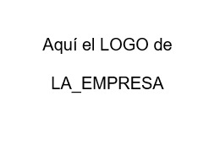

I9AUD

**Instructivo para Gestión de Auditorias e Inspecciones**

**1 ALCANCE y OBJETIVOS** (Que se debe lograr)

**Alcance**: Todas las tareas de auditoria e inspección de {LA_EMPRESA}.

**Objetivos**: Definir una metodología estandarizada para auditar e inspeccionar a {LA_EMPRESA}, el cumplimiento de la ley, sus procesos y el resultado de esos procesos. Evaluar la conformidad del servicio/producto. Asegurar la independencia de los auditores. Cumplir las evaluaciones exigidas por ISO. Generar un hábito de búsqueda de mejoras por medio de programar y cumplir evaluaciones permanentes anunciadas y no en {LA_EMPRESA}.

**2 REFERENCIAS**(Norma aplicada y otras para leer más)

Aplica a:  ISO 14001 ISO 45001 ISO 9001. Mas información, ver: ISO 9000/10667

**3 TÉRMINOS Y DEFINICIONES**(Abreviaturas)

**AUD: Auditoría**Proceso sistemático, independiente y documentado para obtener evidencias y evaluarlas de manera objetiva con el fin de determinar el grado en que se cumplen los criterios pre establecidos.

**INC:**Inconformidad. incidente con daño. No conformidad, incumplimiento de requisito legal, del cliente, propio o normativo.

**OBS:** Observación. Potencial incumplimiento a requisito (INC).

**MEJ:**Oportunidad de mejora, sugerencia optimizadora.

**Procedimiento o Instructivo (P**o**I#@@@)**: Conjunto de tareas similares, forma específica de llevar a cabo actividades o proceso.

**Instructivo**: Grupo de tareas, puede ser **IP###**“**Instructivo de Puesto**”.

**Riesgo:**Vulnerabilidad potencial a daño a personas o entidades.

**Incidente**: Suceso/s del trabajo donde puede haber daño.

**EVA**: Evaluación. Inspección, auditoría, control de cumplimiento.

**4 CONTEXTO / RIESGOS**(Donde se aplica y que puede pasar)

El contexto es las AUD dentro de {LA_EMPRESA}.

**RIESGOS SIGNIFICATIVOS:** **No realizar AUD a nuestros procesos y del resultado de nuestro trabajo genera INC, pone en riesgo a {LA_EMPRESA} e incumple con los requisitos de ISO.**

**5 RESPONSABLES** (Quienes son los encargados de las tareas)

**DIR**: Responsable de aprobar todas las AUD de {LA_EMPRESA} y de garantizar recursos para su ejecución. Debe delegar la ejecución y supervisión de las correcciones a los hallazgos detectados buscando eliminar su repetición. Determina cual será el curso a tomar con las MEJ u OBS. Programa el uso de recursos con cada hallazgo.

**Jefes de sector ##0**: Asignar a subalternos y recursos para eliminar las INC y eliminarlas de raíz informando los resultados a **DIR**al terminar.

**COR**: Usar el procedimiento y hace tratar los datos surgidos de su uso con P0MEJ, asignar recursos para cerrar hallazgos.

**### TODOS**: Colaborar con toda AUD. Es conveniente que sepan diferenciar una auditoria de una inspección, quienes autorizan las evaluaciones, que se puede evaluar y como, cuando y cuáles pueden ser sus resultados (INC-OBS-MEJ), como ayuda al sector contribuir a su tratamiento. Entender las responsabilidades y porque colaborar con los tiempos programados y el uso de recursos y tiempo durante una AUD.

**Resp. SST**: AUD y reportar aspectos de SST de {LA_EMPRESA}.

**Auditor interno:**Este es su procedimiento de TRABAJO. Usa verifica, audita, inspecciona y reporta hallazgos excepto de su trabajo.

**6 PLANIFICACIÓN**(Cuando se hacen estos trabajos)

Al comienzo de año y de acuerdo a P6PLA se fija la fecha de AUD (auditorias/inspecciones), el tratamiento de hallazgos se fija después de cada AUD. Debe haber al menos 1 AUD internas integrales al año.

**7 DOCUMENTOS SOPORTE** (Donde se registra el trabajo)

R9AUD: Registro único. Tiene varias partes cada una de las tres partes que la componen y las diferencia que se hacen en distintos momentos:

**1º Pre auditoria**

· Planear la AUD (Durante la R9REV)

· Publicar fechas de AUD (Anticipa a participantes la fecha)

· Preparar recursos para AUD (Para quien participa ese día)

**2º Auditoría**

· Auditar (Verificar cumplimiento de requisitos)

· Avisar Hallazgos (Informar OBS, MEJ o INC)

· Anotar quien resuelve (Se delega y pone fecha de resolución)

**3º  Cierre**

· Consensuar Seguimiento (Acordamos cierre provisorio)

· Cerrar hallazgos (Verificamos la ejecución y sus tiempos)

· Cerrar AUD (Archivamos para consulta posterior)

La ejecución se explica luego. El registro en Excel sirve para hacer el seguimiento de hallazgos y para el cierre definitivo de la AUD luego.

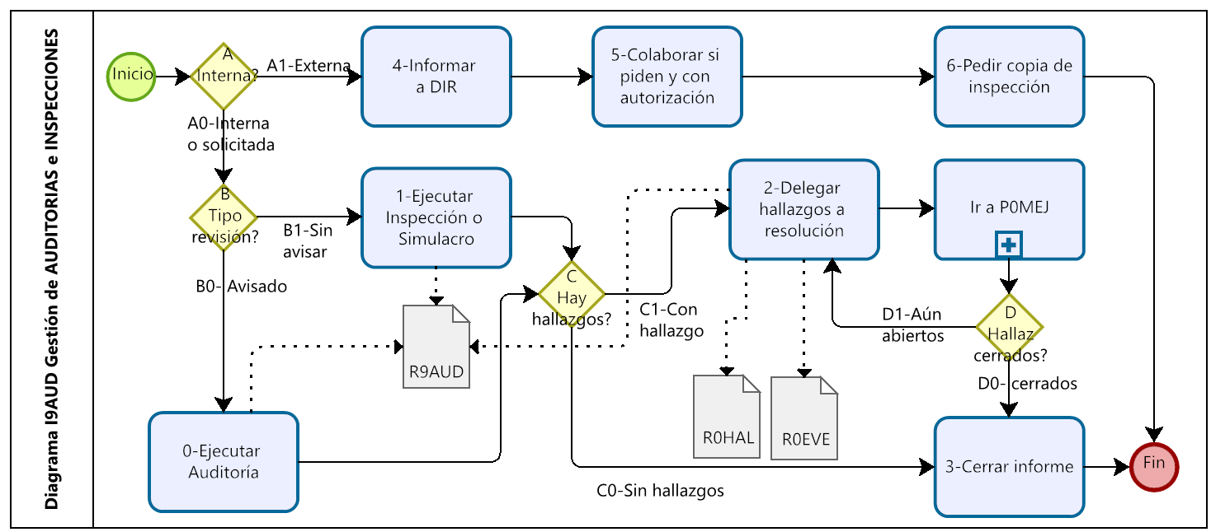

**8 TAREAS** (Como y cuál es el orden para hacer el trabajo).

**INTRODUCCIÓN a la gestión de evaluaciones**

En el ciclo de Deming o PDCA Plan-Do-Check-Act, este **ES** la C de CHECK supervisar. Una AUD no es para ver si bien la gente sabe hacer el trabajo, pero está la idea de que la evaluada es la gente, NO ES ASÍ.

Se evalúan los procesos (e instructivos) y su grado de cumplimiento buscando mejoras, recopilando dudas y también incumplimientos para encontrarle soluciones de raíz al mismo.

No tenemos la costumbre ni nos gusta ser evaluados y menos aún aceptamos de buena gana que nos marquen errores.

Pero por otro lado, sin corrección de desvíos, no hay mejoras, con lo cual no hay “sistema de gestión para mejorar continuamente. Lo que hagamos” De 3 clases de evaluaciones (1-Control, 2-Auditorías y 3-Inspecciones) en este Instructivo tratamos las de 2 y 3 clase.

**Flujo de tareas** (como hacer las AUD)

Comienza determinado el tipo de EVA:

1. **¿Interna?**

**A0-Interna o solicitada**a: **B- ¿Tipo de revisión?**

**A1-Externa**por ej. cuando viene un fiscalizador como AFIP, etc. Ir a: **4-Informar a DIR**

1. **¿Tipo de revisión?**Otra vez 2 salidas:

**B0-Avisado**a la acción de AUD: **0-Ejecutar auditoría**

**B1-Sin avisar**a: **1-Ejecutar inspección o simulacro**

**0-Ejecutar auditoría:**El **Auditor cumpliendo la programación**el día de AUD solicita al **responsable de sector acuerda y comienza**la AUD, (contando que ya realizó las tareas de pre auditoria: Listar y tener los recursos para ejecutarla del inicio hasta el final). Fundamental tener una comunicación empática / neutra con la gente (ni el amigo que viene a hablar de futbol, ni el detective buscando con lupa el mínimo error). También es importante tener los EPP obligados del sector (si corresponde), conocer los procesos y las normas aplicadas a la actividad, tener presentes los hallazgos del sector para hacer foco en la revisión de su eliminación (Ver ISO 19011). Comienza buscando minimizar la interrupción de trabajo normal. Se auditan todos los sectores con reporte de todas ellas en el informe de AUD INT de si se cumple las tareas y en el orden programado de los siguientes **PoI#@@@**:

SECTOR01 – SECTOR02 – SECTOR03…

Con **Resp. de sector**de compañero y referente, va tomando apuntes de las MEJ y OBS encontradas. Cuando el hallazgo es una **INC** debe informar del hallazgo en cuanto es detectada. Al terminar **Auditor**informa al **Resp. de sector el cierre de la AUD**y los resultados y acuerdan fijar tiempos de corrección según P0MEJ. Al terminar la EVA hay una pregunta de 2 salidas:

1. **Hay hallazgos?**Y sus 2 caminos son:

**C0-Sin hallazgos**(muy poco frecuente) va a: **3-Cerrar informe**

**C1-Con hallazgos**(habitual) y va a: **2-Delegar hallazgos a resolución**

**1-Ejecutar inspección o simulacro:**El **Auditor cumpliendo la programación**el día de inspección solicita al **responsable de sector cortar la rutina diaria y comienza**la AUD. En caso de ser un simulacro (por ejemplo, de evacuación) directamente acciona la alarma indicativa y controla y audita el accionar del personal en esta acción de control.

Es fundamental hacerle entender a la gente que el trabajo de inspección es parte del trabajo. No es para que nadie se sienta ofendido (no es el amigo del fin de semana, ni un sabueso buscando un hueso). Fundamental tener los EPP obligados del sector (si corresponde), conocer el accionar en estos casos y controlar muy claramente los hallazgos del sector para hacer foco su mejora. Si se trata de una inspección, los pasos son iguales excepto que suelen ser para contar cantidad de piezas o ítems, o verificando cantidad de trabajo realizado, etc. Los resultados de un simulacro se explican al finalizar el mismo. Los resultados de una inspección se comunican solo a **DIR**o **COR.**

**2-Delegar hallazgos a resolución**: Al terminar y **antes de irse**el **Auditor**Informa la totalidad de hallazgos para su tratamiento dentro de plazos acordados. En algunos casos requiere más tiempo o autorización de **DIR**en cuyo caso **COR**le informa de los hallazgos. Para los casos de encontrar hallazgos que deban ser comunicados directamente y solo a la DIRECCIÓN, el **Auditor cuando ve un incumplimiento fuera de la ley o de ocultamiento premeditado**debe informar SOLO a **DIR**y según la gravedad en algunos casos antes de terminar la AUD/INS. Debe ser correcto al expresarse y dar los detalles del hallazgo para que **DIR**defina la decisión más acertada de acuerdo al hecho. Es un momento muy poco probable, pero es importante estar preparado.

**Ir a P0MEJ:** El **COR al terminar**el **Auditor**la AUD debe ayudar al sector según los tipos de cambios necesarios: MEJ-OBS-INC.

Terminamos con la última pregunta:

1. **Hallazgos cerrados?**

**D0-cerrados**nos lleva terminar con la tarea: **3-Cerrar informe**

**D1-Aún abiertos**vuelve a **2-Delegar hallazgos a resolución**

**3-Cerrar informe:**El **COR al haber terminado**de verificar el cierre de los hallazgos detectados porel **Auditor**y **Resp. De sector**luego de transcurridos los plazos de AUD, debe dar por cerrada (pero solo cuando los hallazgos nos garantizan la no repetición de los mismos).

**4-Informar a DIR: Quien recibe la inspección externa antes de comenzar**debe asegurarse de contactar a **DIR, COR**o al **Asesor legal o contable**de {LA_EMPRESA}. Debe verificar que las personas que dicen ser se identifiquen y expresen los motivos de su presentación en {LA_EMPRESA} y consultar cuanto tiempo aproximadamente interrumpirá el trabajo normal para anticipar esa interrupción. Seguramente no es la visita más agradable, pero si es real que son de los organismos de control (AFIP, municipio, etc.), hacen su trabajo y debemos atenderlos.

**5-Colaborar si lo piden y con autorización: Quien recibe la inspección externa mientras transcurre**(si ha sido autorizado por **DIR**) puede colaborar dentro CON autorización previa.

**6-Pedir copia de la inspección: Quien recibe la inspección externa al terminar la inspección**debe pedir una copia del acta donde constate la visita, el motivo de la misma, si retiran algún material o documento que es propiedad de {LA_EMPRESA} (si tiene el poder que le permite retirar esos documentos) y probablemente le pidan que firme. Debe estar en conocimiento de si puede o no firmar documentos en nombre de {LA_EMPRESA} en un evento de estas características.

**9 EVALUACIÓN**

INSPECCIONES: No aplican ni para el procedimiento ni sus registros.

AUDITORIAS: Si por auditor EXTERNO (principio de auditoría ISO 19011: Nadie puede auditar su propio trabajo) revisando requisitos ISO. Las evaluaciones son nudo central del SIG ISO en {LA_EMPRESA}, por ende, es auditable la ejecución y cantidad de AUD producidas, sus resultados y el uso de P0MEJ posterior de cada una de ellas.

**0 MEJORAS**

La mejora al SIG, a {LA_EMPRESA} y a P9EVA es la aplicación rigurosa de las fechas propuestas de acuerdo a reales necesidades del sector. Ni permanentes inspecciones ni una sola auditoría al año brindarán los beneficios que {LA_EMPRESA} merece. La corrección y equilibrio del auditor sabiendo que son personas todas diferentes quienes colaboran y serán receptores de las evaluaciones junto a una honestidad empática al momento de tratar con ellos es la única manera de obtener lo mejor de ellos.